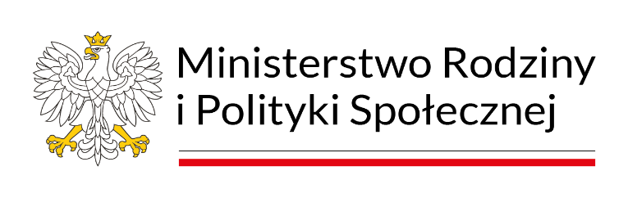

Miejsko-Gminny Ośrodek Pomocy Społecznej w Żurominie ogłasza nabór do Programu „Asystent osobisty osoby z niepełnosprawnością ” dla Jednostek Samorządu Terytorialnego – edycja 2024 zorganizowany przez Ministra Rodziny i Polityki Społecznej.

Całkowita wartość zadania wynosi  **34 869,72 zł**. Zadanie jest w całości finansowane ze środków Funduszu Solidarnościowego.  
  
**Cel Programu**  
  
Celem Programu jest ogólnodostępne wsparcie dla osób niepełnosprawnych poprzez usługę asystenta osobistego osoby niepełnosprawnej, mającą na celu zapewnienie pomocy Uczestnikowi Programu w wykonywaniu codziennych czynności oraz w funkcjonowaniu w życiu społecznym.  
Działania podejmowane w ramach Programu mają na celu:

* poprawę jakości życia osób niepełnosprawnych, w szczególności poprzez umożliwienie im jak najbardziej niezależnego życia;
* wsparcie osób niepełnosprawnych oraz zapewnienie pomocy adekwatnej do potrzeb;
* uczestnictwo osób niepełnosprawnych w wydarzeniach społecznych, kulturalnych, rozrywkowych lub sportowych itp.;
* dofinansowanie jednostek samorządu terytorialnego w ramach realizowanych zadań mających na celu wsparcie społeczne osób niepełnosprawnych;

**Rekrutacja**  
  
Osoby zainteresowane udziałem w Programie proszone są o kontakt z Miejsko-Gminnym Ośrodkiem Pomocy Społecznej w Żurominie celem uzyskania niezbędnych informacji dotyczących kwalifikacji do uczestnictwa w Programie.

**ZAŁĄCZNIKI DO POBRANIA:**  
   
Zał. Nr 14- Regulamin

Zał. Nr 2- Klauzula informacyjna RODO Ministra Rodziny i Polityki Społecznej

Zał. Nr 3- Klauzula informacyjna M-GOPS

Zał. Nr 4- Upoważnienie (wypełnić jeśli dotyczy)